瀬瀬戸・花見月・上後山・下後山地区限定
デマンドタクシーとは？
● 事前に電話予約が必要です。ご予約がない便は運行しません。
● 同じ方面を利用する方と乗り合わせていただきます。
● 運休日は毎週木曜日と年末年始(12/31～ 1/3)です。
● おでかけ便は、利用者宅前から決められた降り場までご利用できます。
● おかえり便は、決められた乗り場から利用者宅前までご利用できます。
● 料金は何人で乗り合わせても、1回につき1人100円です。
高校生は50円、小・中学生、未就学児及び乗り継ぎは無料です。
- 予約があれば1名から運行しますが、予約人数が多い場合はお断りする場合もあります。

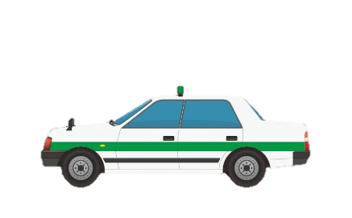

予約電話番号：㈱杉本工務店中能登タクシー部門 |  | ・午前7時から午後8時の間に電話してください。  ・〈予約〉 乗車の1時間前までに！  （帰り便は口頭で予約もできます。）  ・〈キャンセル〉 出発の30分前までに！
TEL  （ﾌﾘｰﾀﾞｲﾔﾙ） | ０７６７－７２－３１７７  ０１２０－７２－３１７７
予約方法 | １． 上記の予約電話番号に電話します。  ２． 利用者情報をお伝えください。〈①名前 ②住所 ③電話番号〉  ３． 予約の内容をお伝えください。〈①利用日 ②便 ③行か帰りか〉  ４． お迎えの目安時刻を聞いてからお電話を終了してください。
時刻表と乗車場所

上後山・下後山コース
（上後山・下後山～能登部駅）
瀬戸・花見月コース
（瀬戸・花見月～つくしの里～良川駅）

おでかけ便 | 1便 | 2便 | ３便 | ４便 | 5便
利用者宅発車 | 8:10 | 10:10 | 13:10 | 15:10 | 17:10
つくしの里到着 | 8:25 | 10:25 | 13:25 | 15:25 | 17:25
良川駅到着 | 8:30 | 10:30 | 13:30 | 15:30 | 17:30
おでかけ便 | 1便 | 2便 | ３便 | ４便 | 5便
利用者宅発車 | 9:25 | 11:25 | 14:25 | 16:25 | 18:25
能登部駅到着 | 9:35 | 11:35 | 14:35 | 16:35 | 18:35

おかえり便 | 1便 | 2便 | ３便 | ４便 | 5便
能登部駅発車 | 9:43 | 11:43 | 14:43 | 16:43 | 18:43
利用者宅到着 | 9:53 | 11:53 | 14:53 | 16:53 | 18:53

おかえり便 | 1便 | 2便 | ３便 | ４便 | 5便
良川駅発車 | 8:35 | 10:35 | 13:35 | 15:35 | 17:35
つくしの里到着 | 8:40 | 10:40 | 13:40 | 15:40 | 17:40
利用者宅到着 | 8:55 | 10:55 | 13:55 | 15:55 | 17:55
※上記の時刻はすべて目安です。
※道中の鹿西郵便局でも下車できます。
健康ハウス憩、行政サービス庁舎や安田医院へ延伸（下車）できます。
乗務員にその旨を申し出てください。

※上記の時刻はすべて目安です。
※道中のどんたく、コメリや良川郵便局でも下車できます。
乗務員にその旨を申し出てください。

※瀬戸・花見月・上後山・下後山地区にお住いの方以外でもご乗車できます
'〕【問い合わせ】中能登町役場企画情報課 ０７６７－７４－２８０６

